Папка достижений

1 раздел. Общие сведения об учителе. Данный раздел включает материалы, отражающие достижения учителя в различных отраслях:
- Ф.И.О: Осипова Дария Петровна;
- год рождения: 1987;
- образование ( что и когда окончили), полученная специальность по диплому : высшее, ЯГУ РС (Я) по специальности «математик» 2009г;
- трудовой стаж 2 года, педагогический стаж 2 года, стаж работы в данном ОУ – 2 года;
- повышение квалификации (название структуры, где прослушаны курсы, год, место и вид курсов);
- 2008г. – краткосрочные курсы повышения квалификации ГОУ ВПО НГПУ по авторской программе д.ф-м.н., профессора,члена- корреспондента РАО Акряма Жафяровича Жавярова, г. Якутск
- 2008г. – краткосрочные курсы повышения квалификации УКМЦ ИМИ ГОУ ВПО ЯГУ им. М.К. Аммосова «Современные педагогические технологии повышения базисной компетентности по математике студентов и школьников», г. Якутск
- 2008г. – сертификат о том, что прошла обучение по образовательной программе «Управление современной школой», г. Якутск
- 2009г. свидетельство INTEL новаторство в образовании обучение в качестве слушателя программы Intel «Обучение для будущего» г. Якутск
- 2009г. – сертификат телеконференции «Образование: Управление школой с помощью программных продуктов «1С»», г. Якутск
- 2010 г. – сертификат лекции и практические рекомендации преподавателей образовательного центра «Легион» Лысенко Ф.Ф., Кулабухов С.Ю. на семинаре по теме «ЕГЭ по математике в 2010г. Особенности контрольно – измерительных материалов», г. Якутск
- 2011г. - краткосрочные курсы повышения квалификации ГОУ ДПО ИРОиПК РС(Я) «Новая школа. Преподавание математики в условиях модернизации образования», г. Якутск
-2011г.- краткосрочные курсы повышения квалификации ГОУ ДПО ИРОиПК РС(Я) « Методика подготовки к итоговой аттестации в форме ЕГЭ и ГИА»
- 2012г. – удостоверение краткосрочные курсы повышения квалификации ФГАОУ ВПО СВФУ Институт повышения квалификации педагогов «Реализация компетентностного подхода в преподавании математики, информатики в условиях введения ФГОС II поколения» г. Якутск
- 2013г. – сертификат прохождения стажировки РЦ ПМСС МО РС(Я) «Психолого – педагогические основы профилактической деятельности в образовательных учреждениях» г. Якутск
- 2013г. – удостоверение краткосрочное повышение квалификации МО РС(Я) АОУ РС(Я) ДПО «Институт развития образования и повышения квалификации имени С.Н. Донского» «Инновационный педагогический опыт и требования к современному уроку в условиях ФГОС» г.Якутск
-дипломы различных профессиональных конкурсов
- 2010г. сертификат улусной НПК учителей начальных классов, учителей математики «Этноматематические знания и представления в обучении математики учащихся в начальной школе»
- 2010г. сертификат за участие в работе I форума учителей математики и информатики Вилюйского улуса в рамках Года Учителя
- 2010г. сертификат о распространении педагогического опыта на НПК «Актуальные проблемы обучения математике и информатике и ИКТ в условиях введения новых образовательных стандартов» I форума учителей математики и информатики Вилюйского улуса в рамках Года Учителя
- 2011г. сертификат за участие в I республиканском творческом конкурсе учителей математики ГОУ ДПО «ИРОиПК» физико – математический форум «Ленский край»
- 2011г. сертификат участника мастер-класса «Использование интерактивного оборудования «SMART»»
- 2012г. грамота за успешное участие на методической олимпиаде по математике среди учителей, посвященной памяти И.Г. Егорова, первого декана математического факультета ЯГУ. Образовательный саммит математиков и информатиков на платформе СВФУ
- 2012г. сертификат за участие а Образовательном саммите математиков и информатиков на платформе СВФУ
- 2012г. Благодарность учителю за организацию и проведение II Всероссийской олимпиад
- 2013г. сертификат участника Всероссийского конкурса «Молодой учитель – 2013г» фонда «Династия»
- 2013г. сертификат за участие на кустовом творческом конкурсе молодых педагогов «Молодой оптимисты – 2013г»
- 2013г. грамота победителя в номинации «Лучший урок» в кустовом творческом конкурсе молодых педагогов «Молодой оптимисты – 2013г»
- 2013г. грамота победителя в номинации «Открытие года» в кустовом творческом конкурсе молодых педагогов «Молодой оптимисты – 2013г»
- 2013г. сертификат за участие на улусном семинаре учителей математики
- 2010г. публикация «Развитие пространственных представлений учащихся в процессе решения задач по учебнику В.А. Гусева «Геометрия 5-6»» в сборнике материалов X улусной Аммосовской НПК «Математические знания и представления якутов в обучении математике младших школьников», Т.П. Аммосова, А.С. Петрова
- 2012г. публикация «Развитие пространственных представлений учащихся в процессе решения задач по учебнику В.А. Гусева «Геометрия 5-6»» в сборнике научно-методических статей и тезисов Образовательного саммита математиков и информатиков «Математика и информатика в современном мире» Чоросова О.М. Герасимова Р.Е. Полиграфия г. Якутск
- 2013г. публикация «Проценты и задачи ЕГЭ типа В1 для учащихся 10-11 классов» в сборнике научно-методических материалов Образовательного форума СВФУ «Education, forward!»

2- раздел. Результаты педагогической деятельности
- Результаты освоения обучающихся образовательных программ и сформированности у них ключевых компетентности по преподаваемому предмету (успеваемость);
Алгебра:
Учебный год | Класс | Количество обучающихся | Качество  (%) | Успеваемость  (%)
2009-2010 | 9 | 12 | 42 | 100
2009-2010 | 10 | 13 | 62 | 100
2009-2010 | 11 | 13 | 62 | 100
2010-2011 | 9 | 7 | 57 | 100
2010-2011 | 10 | 13 | 46 | 100
2010-2011 | 11 | 13 | 69 | 100
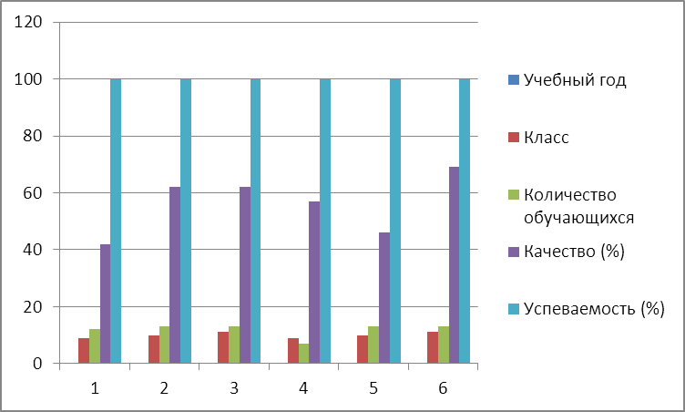

Геометрия:
Учебный год | Класс | Количество обучающихся | Качество  (%) | Успеваемость  (%)
2009-2010 | 9 | 12 | 33 | 100
2009-2010 | 10 | 13 | 69 | 100
2009-2010 | 11 | 13 | 54 | 100
2010-2011 | 9 | 7 | 57 | 100
2010-2011 | 10 | 13 | 38 | 100
2010-2011 | 11 | 13 | 69 | 100
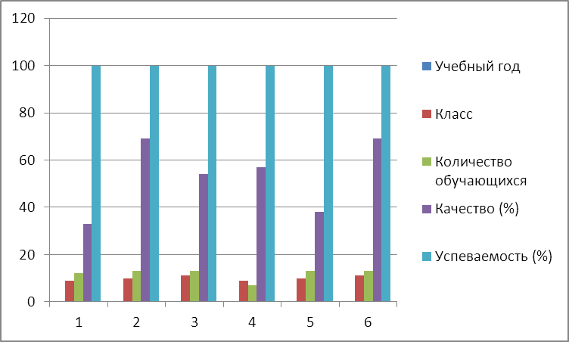
2. Сравнительный анализ деятельности педработника за 5 лет на основании:
- контрольных срезов знаний;
Алгебра:
№ | Учебный год | Класс | Кол-во обуч-ся | Оценка «5» | Оценка «4» | Оценка «3» | Оценка «2»
1 | 2009-2010 | 9 | 12 | 2 | 3 | 7 | -
2 | 2009-2010 | 10 | 13 | 5 | 4 | 4 | -
3 | 2009-2010 | 11 | 13 | 3 | 4 | 6 | -
1 | 2010-2011 | 9 | 7 | 3 | 2 | 2 | -
2 | 2010-2011 | 10 | 13 | 3 | 3 | 7 | -
3 | 2010-2011 | 11 | 13 | 5 | 4 | 4 | -
Геометрия:
№ | Учебный год | Класс | Кол-во обуч-ся | Оценка «5» | Оценка «4» | Оценка «3» | Оценка «2»
1 | 2009-2010 | 9 | 12 | 2 | 2 | 8 | -
2 | 2009-2010 | 10 | 13 | 4 | 5 | 4 | -
3 | 2009-2010 | 11 | 13 | 3 | 4 | 6 | -
1 | 2010-2011 | 9 | 7 | 3 | 2 | 2 | -
2 | 2010-2011 | 10 | 13 | 3 | 3 | 7 | -
3 | 2010-2011 | 11 | 13 | 4 | 5 | 4 | -

- участие обучающихся в школьных, окружных олимпиадах (показать динамику)
Год | Класс | Кол-во обучающихся | Участие (%)
2009-2010 | 9 | 12 | 25
2009-2010 | 10 | 13 | 38
2009-2010 | 11 | 13 | 23
2010-2011 | 9 | 7 | 57
2010-2011 | 10 | 13 | 23
2010-2011 | 11 | 13 | 38
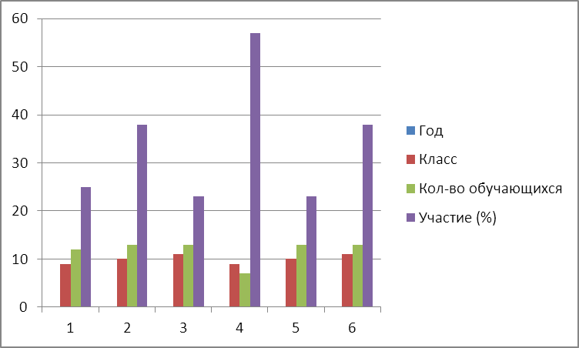
- Результаты промежуточных и итоговой аттестации обучающихся. Наличие медалистов за 5 лет (таблица)
Алгебра:
№ | Учебный год | Класс | Кол-во обуч-ся | Оценка «5» | Оценка «4» | Оценка «3» | Оценка «2»
1 | 2009-2010 | 9 | 12 | 2 | 3 | 7 | -
2 | 2009-2010 | 10 | 13 | 5 | 4 | 4 | -
3 | 2009-2010 | 11 | 13 | 3 | 4 | 6 | -
1 | 2010-2011 | 9 | 7 | 3 | 2 | 2 | -
2 | 2010-2011 | 10 | 13 | 3 | 3 | 7 | -
3 | 2010-2011 | 11 | 13 | 5 | 4 | 4 | -
Геометрия:
№ | Учебный год | Класс | Кол-во обуч-ся | Оценка «5» | Оценка «4» | Оценка «3» | Оценка «2»
1 | 2009-2010 | 9 | 12 | 2 | 2 | 8 | -
2 | 2009-2010 | 10 | 13 | 4 | 5 | 4 | -
3 | 2009-2010 | 11 | 13 | 3 | 4 | 6 | -
1 | 2010-2011 | 9 | 7 | 3 | 2 | 2 | -
2 | 2010-2011 | 10 | 13 | 3 | 3 | 7 | -
3 | 2010-2011 | 11 | 13 | 4 | 5 | 4 | -

Медалисты:
№ | ФИО обучающегося | Учебный год
1 | Кононова Дария Михайловна | 2009-2010 | Золотая медаль
2 | Алексеева Анна | 2010-2011 | Золотая медаль
3 | Шадрина Алена | 2010-2011 | Серебреная медаль

- Поступление выпускников в ВУЗы по специальности за 5 лет.
№ | ФИО обучающегося | ВУЗ, ССУЗ | Год окончания школы
1 | Кононова Дария | СВФУ | 2009-2010
2 | Шадрина Алена | СВФУ | 2010-2011

5. Итоги ЕГЭ, ГИА классов, аттестующего учителя за 5 лет. Указать общее количество по классам
Учебный год | Класс | Количество обучающихся | Успеваемость (%) | Средний бал
2009-2010 | 9 | 12 | 100 | 18
2009-2010 | 11 | 13 | 100 | 60
2010-2011 | 9 | 7 | 100 | 15
2010-2011 | 11 | 13 | 100 | 64
6. Справки по итогам проведения независимого муниципального мониторинга. Итоги ДКР аттестуемого учителя за 5 лет. Указать общее количество по классам
№ | Учебный год | Класс | Кол-во обуч-ся | Оценка «5» | Оценка «4» | Оценка «3» | Оценка «2»
1 | 2009-2010 | 9 | 12 | - | - | 3 | 9
2 | 2009-2010 | 11 | 13 | - | 3 | 7 | 3
1 | 2010-2011 | 9 | 7 | - | 7 | - | -
2 | 2010-2011 | 11 | 13 | - | 2 | 11 | -

3 – раздел. Научно – методическая деятельность.
Материалы, свидетельствующие о профессионализме педагога.
Образовательная программа
№ | класс | ФИО учителя | УМК | Учебник | Автор | Программа
1 | 9 | Осипова Д.П. | Школа России | - «Алгебра 9 класс»  - «Геометрия 7-11 класс» | Ш.А. Алимов, Ю.М. Колягин;  А.В. Погорелов. | - Согласно федеральному базисному учебному плану для образовательных учреждений Российской Федерации на изучение математики на ступени среднего (полного) общего образования программа составлена на основе: «Математика в школе» 1997. №3, «Математика в школе» 2002. №4, Газета «Математика» 2003. №27-28, Газета «Математика» 1998. №28.
2 | 10 | Осипова Д.П. | Школа России | - «Алгебра и начала анализа 10-11 класс»  - «Геометрия 10-11клсаа», | Ш.А. Алимов, Ю.М. Колягин;  А.В. Погорелов. | - Программа составлена на основе: «Математика в школе» 1997. №3, «Математика в школе» 2002. №4, Газета «Математика» 2003. №27-28, Газета «Математика» 1998. №28.
3 | 11 | Осипова Д.П. | Школа России | - «Алгебра и начала анализа 10-11 класс»  - «Геометрия 10-11клсаа», | Ш.А. Алимов, Ю.М. Колягин  А.В. Погорелов. | - Программа составлена на основе: «Математика в школе» 1997. №3, «Математика в школе» 2002. №4, Газета «Математика» 2003. №27-28, Газета «Математика» 1998. №28.

-Обоснование выбора образовательной технологии;
- Элементы КСО,
- ИКТ - технологии,
При изучении курса математики на базовом уровне продолжаются и получают развитие содержательные линии: Алгебра, Функции, Уравнения и неравенства, Элементы комбинаторики, теории вероятностей, статистики и логики, вводится линия Начала математического анализа. В рамках указанных содержательных линий используются выше перечисленные технологии.

- материалы, содержащие обоснование для тех или иных средств педагогической диагностики для оценивания образовательных результатов;
- с помощью тестов, опросов, математических диктантов, коллоквиумов, контрольных работ, теоретических зачетов, демонстрационных кимов ГИА и ЕГЭ

- использование информационно – коммуникационных технологий в образовательном процессе или (другие технологии, например: обучение детей с проблемами), или технологии работы с одаренными детьми;
- Элементы КСО,
- ИКТ - технологии,
При изучении курса математики на базовом уровне продолжаются и получают развитие содержательные линии: Алгебра, Функции, Уравнения и неравенства, Элементы комбинаторики, теории вероятностей, статистики и логики, вводится линия Начала математического анализа. В рамках указанных содержательных линий используются выше перечисленные технологии.

- работа в методическом объединении или сотрудничество с улусным методическим центром, с ВУЗами, с ВПК;
- Сертификат за участие в работе 1 образовательного форума учителей математики и информатики Вилюйского улуса, Года учителя
- Сертификат за участие в работе улусной НПК учителей начальных классов, учителей математиков «Этноматематические знания и представления в обучении математики учащихся в начальной школе»

-участие в профессиональных, творческих педагогических конкурсах;
- Сертификат за участие 1 Республиканского творческого конкурса учителей математики, ГОУ ДПО «ИРОиПК» физико – математический форум «Ленский край»

- участие в методических и предметных неделях;
- Сертификат за участие в работе 1 образовательного форума учителей математики и информатики Вилюйского улуса, Года учителя
- Сертификат за участие в работе улусной НПК учителей начальных классов, учителей математиков «Этноматематические знания и представления в обучении математики учащихся в начальной школе

- организация и проведение семинаров, круглых столов, мастер – классов;
- сертификат участника мастер – класса «Использование интерактивного оборудования «SMART»
- сертификат за успешную подготовку команды в отборочном конкурсе «Саха КВН»

- разработка авторских программ. Пособий;
- программа элективного курса «Производная. Физический и геометрический смысл производной»
- программа дополнительного занятия «Подготовка к ГИА»
- программа дополнительного занятия «Подготовка к ЕГЭ»

- подготовка творческого доклада, статьи и другие документы;
- публикация статьи «Развитие пространственных представлений учащихся в процессе решения задач по учебнику В.А. Гусева «Геометрия 5 – 6»» в сборнике работ учителей начальных классов, учителей математиков «Этноматематические знания и представления в обучении математики учащихся в начальной школе» , Т.П. Аммосова, А.С. Петрова – Вилюйск: КЦ «Стиль», 2010г.

4 – раздел. Внеурочная деятельность по предмету.
- Список творческих работ, рефераты, проекты учебно – исследовательских работ, выполненных обучающимися;
Достижения учащихся
№ | Ф.И.О. | Достижения
2 | Алексеева Варвара Дмитриевна | - Сертификат за стенгазету «Кундуттэн кунду Кун кубэй ийэм»  - Грамота за I место в командном ежегодном турнире знатоков русского языка  - Сертификат за участие в слете юнкоров посвященной 75-тилетию газеты «Кэскил»  - Сертификат за участие в Староватовских чтений посвященной 65-тилетию ВОВ
4 | Васильев Василий Платонович | - Победитель номинации «Юмор года 2011» в улусном слет - фестивалю 10-классников
6 | Максимова Мария Афанасьевна | - Грамота за хорошую учебу и примерное поведения по итогом 1 полугодия  - Сертификат за участие в Староватовских чтений посвященной 65-тилетию ВОВ  - Сертификат за участие в слете Вилюйского улуса посвященной 75-летию газеты «Кэскил»
7 | Степанова Сардана Васильевна | - Сертификат за активное участие в конкурсе «История одной фотографии»  - Грамота за 1 место в улусном конкурсе сочинений «Учитель! Пред именем твоим…»  - Сертификат 13-й улусной «Чирявских чтений», г. Вилюйск  - Сертификат за участие «Староватовских чтений» для школьников посвященной 65-летию ВОВ, г. Вилюйск  - Сертификат за участие в Республиканском сборе «Наследники Победа – Победителем» посвященной 65-летию ВОВ, г. Якутск  - Грамота за активное участие в Республиканской акции «Наследники Победа – Победителем» посвященной 65-летию ВОВ, г. Якутск  - Диплом за успехи в обучении и научно – исследовательскую деятельность, г. Вилюйск  - Сертификат за участие в Республиканской научно – практической конференции «Саха саарыннара»  - Диплом 1 степени в Республиканской научно – практической конференции «Саха саарыннара»  - Сертификат за участие в слете Вилюйского улуса посвященной 75-летию газеты «Кэскил»  - Сертификат за участие в улусном «Кулаковских чтениях» посвященной 135-летию А.Е. Кулаковского и 100-летию письма «Якутской интеллигенции»  - Победитель в номинации «Кэскиллээх чинчийээччи» на улусном «Кулаковских чтениях» посвященной 135-летию А.Е. Кулаковского и 100-летию письма «Якутской интеллигенции»
9 | Шадрина Ньургуяна Николаевна | - Сертификат за участие в слете Вилюйского улуса посвященной 75-летию газеты «Кэскил»
 | Общие достижения класса за 2010-2011 уч. Год | - Грамота за 1 место за лучшую новогоднюю стенгазету  - Грамота за 2 место в улусном слет – фестивале 10-классников

- сценарии внеклассных мероприятий: викторины и т.д. (или перечень);
Перечень внеклассных мероприятий
№ | Название мероприятия | Охват обучающихся
1 | «Осенний урожай» | 13
2 | Веселые старты | 13
3 | «Математический аукцион» | 14
4 | «Математическая карусель» | 14
5 | «Остров логических задач» | 14
6 | Улусный слет - фестиваль 10-тиклассников | 87
7 | Новогодний вечер | 13
8 | Профориентационная работа «Мы выбираем профессию» | 13
9 | 23 февраля конкурс песни и строя | 13
10 | 8 марта «Краса класса» | 13
11 | Пропаганда ЗОЖ | 13
12 | День святого Валентина | 13
13 | Круглый стол «Доверия друг в друга» | 13

Перечень кружков, секций . факультативов, заверенный руководителем;
№ | Наименование кружков, секций, факультативов | Охват
1 | «Производная. Физический и геометрический смысл производной» | 13
2 | Дополнительное занятие «Подготовка к ГИА» | 9
3 | Дополнительное занятие «Подготовка к ЕГЭ» | 13

Заверяю: директор /Онопрова У.С./

5- Раздел. Учебно – материальная база.
- выписка из паспорта учебного кабинета или группы:
а) список словарей. Другой справочной литературы:
1. ЕГЭ «Математика» , Т.А. Корешкова, Ю.А. Глазов, 2008г. «Экзамен»
2. Алгебра задачник, В.В. Вавилов, И.И. Мельников,1996г. «Дрофа»
3. «Математика. Подготовка к ЕГЭ-2010», 2010г. «Легион-М»
4. «Типовые варианты ЕГЭ, ГИА» 2009-2011г, ФИПИ
5. «ЕГЭ: Математика. Повышенный и высокий уровни сложности» , А.Н. Афанасьев, М.И. Баишева, Л.Л. Дедюкина, М.Е. Федотова – Якутск: изд. ЯГУ, 2010г.
6. Учебно – методическое пособие «Элективные курсы по математике» часть 1-2, Якутск, 2011г.
7. Учебное пособие «Математика. ЕГЭ, решение задач уровня С1», А.Ж. Жафяров, изд. Сибирский университет, 2010г.
8. Учебное пособие «Математика. ЕГЭ, решение задач уровня С3», А.Ж. Жафяров, изд. Сибирский университет, 2010г.
9. Сборник заданий для проведения письменного экзамена по алгебре за курс основной школы. 9 класс, Л.В. Кузнецова, Е.А. Бунимович, Дрофа, 2005г.
10. «Практикум по решению задач. Уравнения. Системы уравнений и неравенств. Задача с параметрами. Уравнения в целых числах.» Якутск, ИРОиПК, 2011г.
11. ЕГЭ 2012. Математика. Задача В1-В14, А.Л. Семенов, И.В. Ященко, М. изд. МНЦМО, 2012г.
12. «Алгебра 9 класс», Ш.А. Алимов, Ю.М. Колягин, М. изд. Просвещение, 2003г
13. «Алгебра и начала анализа 10-11 класс», Ш.А. Алимов, Ю.М. Колягин, М. изд. Просвещение, 2004г
15. Тематические тесты к учебнику Алгебра и начала анализа 10-11 класс», Ш.А. Алимов, Ю.М. Колягин, Р-н-Д. изд. «Феникс», 2007г.
16. «Математические олимпиады в школе», А.В. Фарков, М. изд. «Айрис – пресс», 2001г.
17. Дорофеев Г.В. «Математика.Сборник заданий» -М.: Дрофа, 2002г.
18. Колмогоров А.Н. Алгебра и начала анализа 10-11. -М.: Просвещение, 1993г.
19. Атанасян Л.С. Геометрия 10-11. -М.: Просвещение, 2008г.
20. Атанасян Л.С. Геометрия 7-9.- М.: Просвещение, 2002, 2008г.
21. Виленкин Н.Я., Ивашев-Мусатов О.С., Шварцбурд С.И. Алгебра и математический анализ для 11 кл.-М.: Просвещение, 1998
22. Пособие для подготовки к ЕГЭ по математике. Баишева М.И. Саввин А.С. Якутск «ЯГУ» 2003г.
23. Математический энциклопедический словарь. М: «БРЭ» 1995г.
24. Школьная энциклопедия. Математика. М: «Дрофа» 1997г.
25. «Четырехзначные математические таблицы», В.М. Брадис, М. изд. Дрофа, 2002г.
26. «Геометрия 7-11 класс», А.В. Погорелов, М: Просвещение, 1999г.
27. «Геометрия 10-11клсаа», А.В. Погорелов, М: Просвещение, 2004г.
28. «Геометрия 5-6 класс» В.А. Гусев, М: ООО «ТИД Русское слово», 2002г.

б) список наглядных пособий, портреты, таблицы
1. Набор портрет «Великие математики»;
2. Тематические таблицы:
- Стереометрия (Объемы тел вращения, тела вращения, призмы, многогранники) – 15 шт.
- Планиметрия (Виды углов, площади фигур) – 12 шт.
- Тригонометрия (Формула привидения; косинус, синус, тангенс одно и того же угла)
- Таблица «Сравнение предметов. Больше, меньше»
- Таблицы сложения и вычитания. 2007г
- Таблица «Числа от 1 до 10»
3 Наглядные пособия:
- Примеры на деление
- Математика. Сложения и вычитания.
- Квадратное уравнение
- Правила дифференцирования
- Свойства степенной функции
- Тригонометрическая функция
- Логарифмическая функция
- Свойства логарифма

в) ТСО ( компьютерная техника, музыкал. центры, интерактивная доска и т.д.;
- CD «Алгебра. Электронный учебник-справочник. 7-11 класс»
- CD-R Математика 5-11кл.
- CD-R Интерактивная математика.
- CD «Уроки геометрии Кирилла и Мефодия 10 класс»
- CD «Математика и физика. Базовая часть»

